Insérer une zone de texte

1 – Insérer une zone de texte :

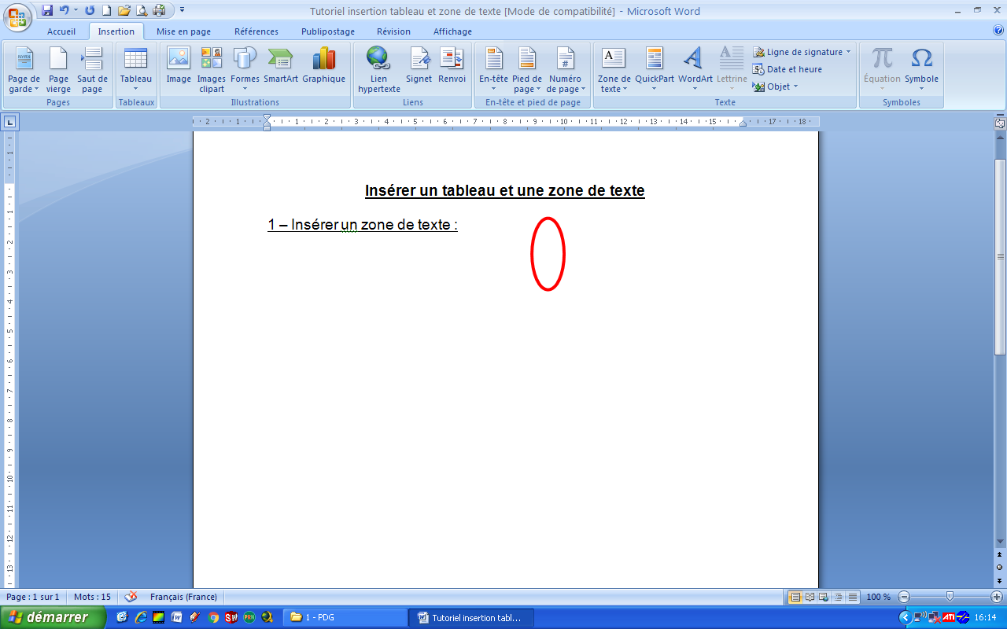
1 – Cliquer sur le menu « insertion »

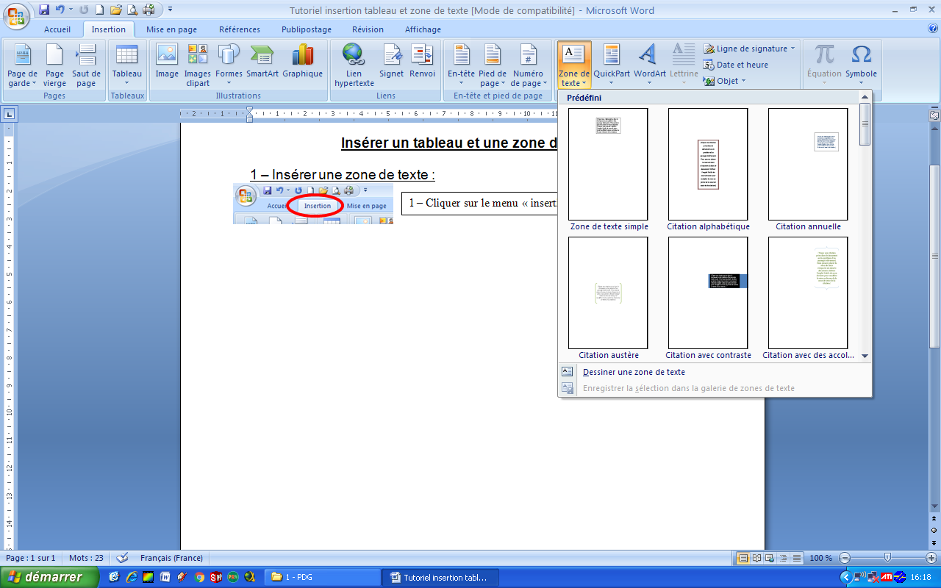

2 – Cliquer sur « zone de texte »
3 – Cliquer sur « Dessiner une zone de texte»

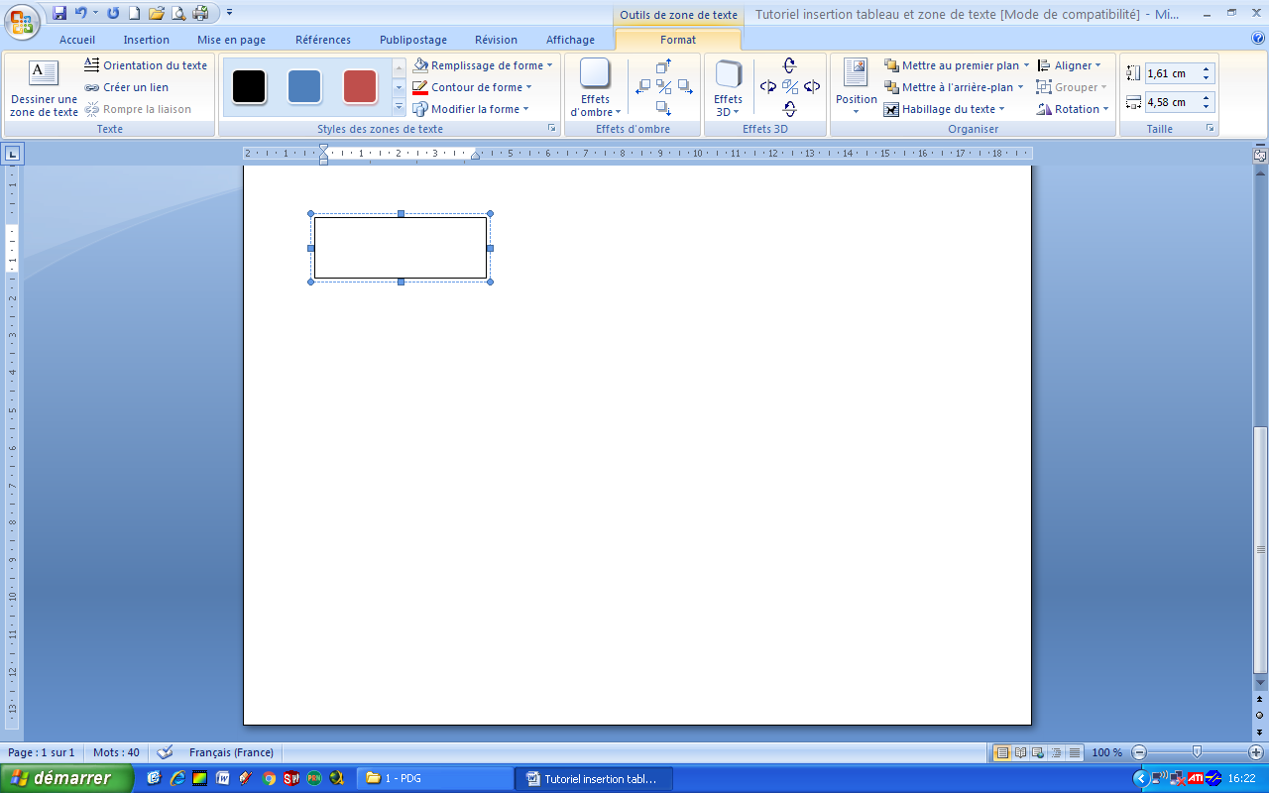
4 – Faire un glisser avec la souris sur votre page

5 – Vous pouvez écrire dans la zone de texte, la déplacer avec la souris et même l’agrandir

